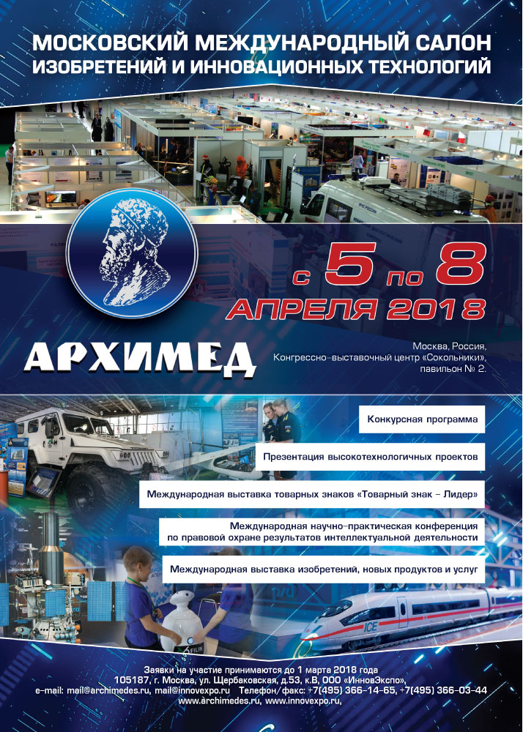
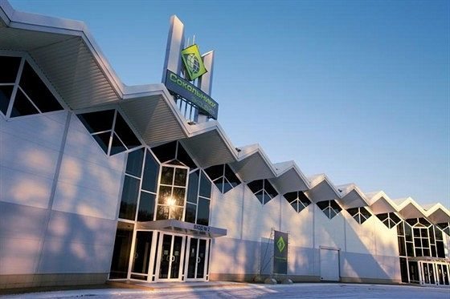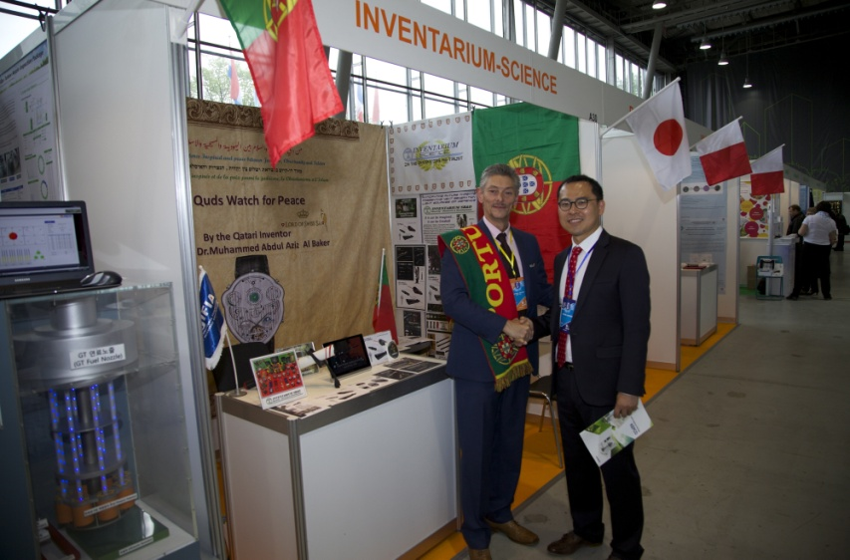
СОДЕРЖАНИЕ
Карты Московского метрополитена, МЦК………..……………………….2-3
Как добраться до Конгрессно-выставочного центра…………………….4
Размещение ………………………………………………………………………………..5-8
Комплектация стенда…………………………………………………………….….9-10
Выставки и экскурсии в Москве………………………………….………..…11-16
Полезные ссылки и телефоны……………………………………………………..17

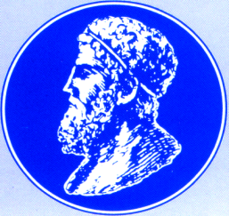

Карта Московского метрополитена
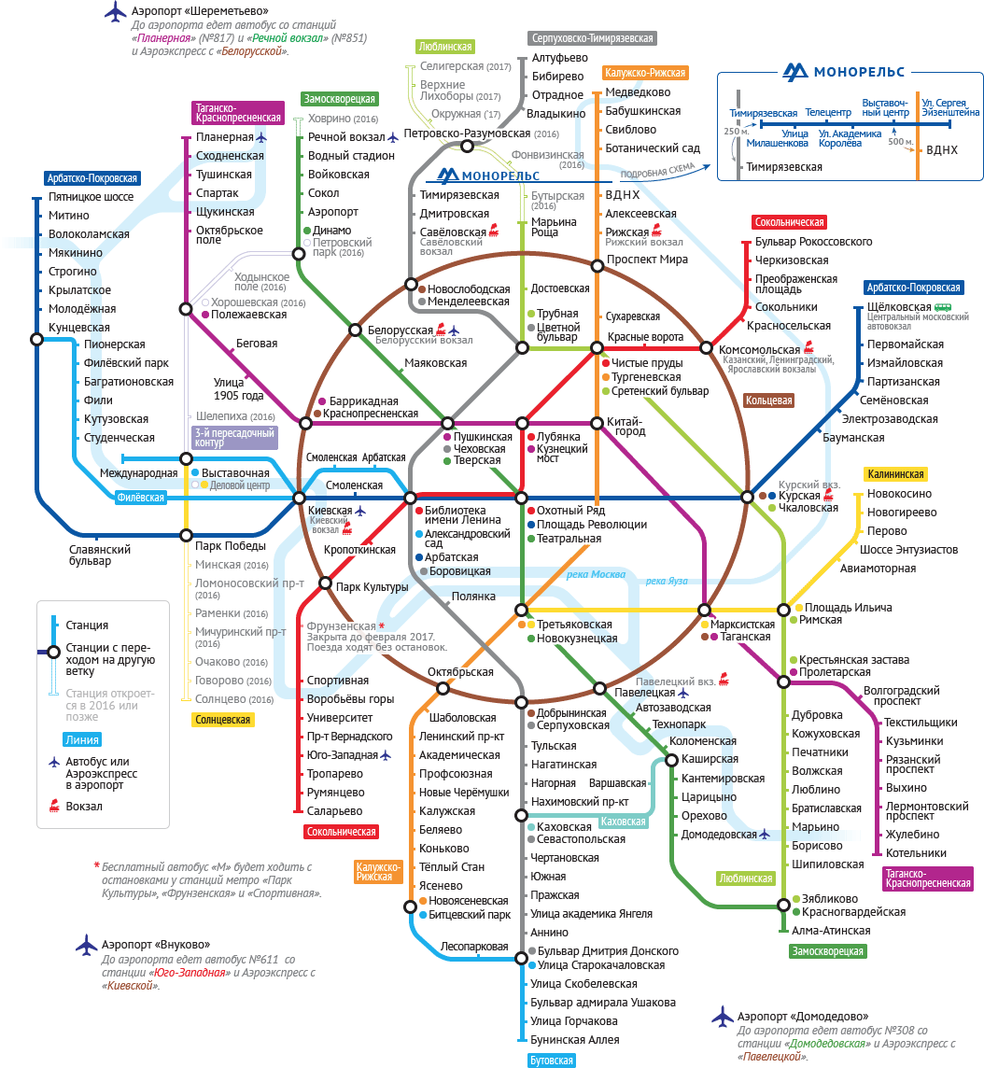
-2-

Схема Московского центрального кольца (МЦК)
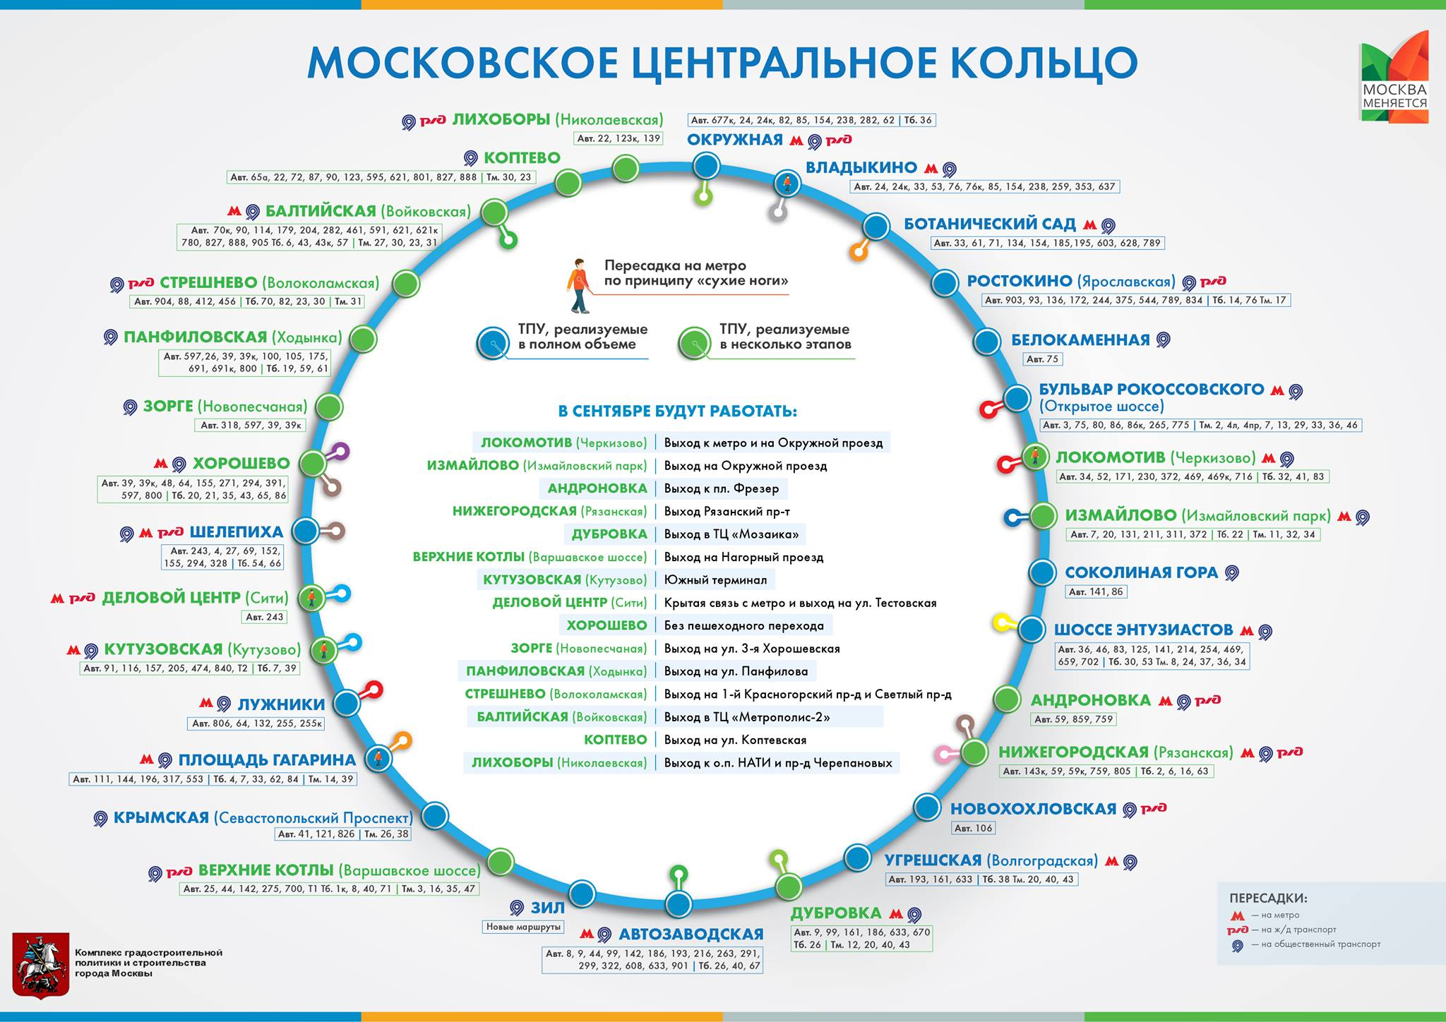Наши адреса:
- Международный инновационный клуб «Архимед» (ООО «ИнновЭкспо») - 105187, Россия, Москва, ул. Щербаковская, д. 53, корпус В, станция метро Партизанская / Семёновская (МЦК – Измайлово). Телефоны: +7 (495) 366-14-65; +7 (495) 366-03-44.
- Конгрессно-выставочный центр «Сокольники» - 107014, Москва, 5-й Лучевой просек,
д. 7, стр. 1
- Гостиница «Измайлово» («Гамма» ***, «Дельта»****) - 105613, Москва, Измайловское ш., д. 71, корп. 4 Г-Д. Телефон службы бронирования: +7 (495) 737-70-70, booking@izmailovo.ru.

- 3 -

Как добраться до Конгрессно-выставочного центра «Сокольники»: карта

Схема проезда
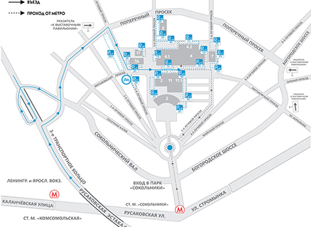

Конгрессно-выставочный центр «Сокольники» - 107014, Москва, 5-й Лучевой просек,
д. 7, стр. 1

- 4 -

РАЗМЕЩЕНИЕ И ОТЕЛИ
Как и в прошлом году, мы предлагаем Вам воспользоваться услугами гостиничного комплекса «Измайлово» для размещения Вашей делегации.
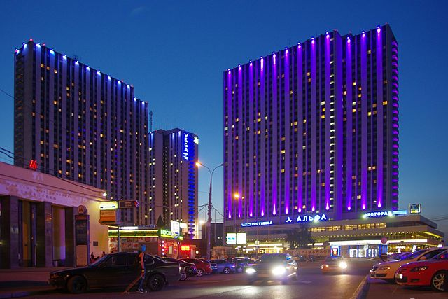
На период выставки в 2018 году гостиница «Измайлово» специально для участников Московского международного Салона изобретений и инновационных технологий «Архимед-2018» сохранит тарифы 2017 года, а именно:
- отель Гамма 3*, номера категории «Стандарт плюс»:
Будни – 3600 руб.
Выходные – 2150 руб.
- отель Дельта 4*, номера категории «Бизнес-Премиум»:
Будни - 4200руб.
Выходные - 2500руб.
Питание «шведский стол» оплачивается дополнительно:
Завтрак - 570руб.
Обед и ужин – по 610руб.
- 5 -

КАК ДОБРАТЬСЯ ДО ГОСТИНИЦЫ

От аэропорта «Внуково» аэроэкспресс прибывает в Москву на Киевский вокзал. Время в пути составляет 35 минут. От аэропорта автобусом № 611 до станции метро "Юго-Западная", далее на метро до станции "Библиотека им. Ленина", затем переход на станцию "Арбатская", далее - проезд до станции "Партизанская". Из метро - выход в город (он один). Время в пути до/от отеля 1 ч.

От аэропорта «Домодедово» экспресс прибывает в Москву на Павелецкий вокзал. Время в пути составит 45 минут. От аэропорта автобусом-экспрессом до станции метро "Домодедовская", далее на метро до станции "Театральная", затем, переход на станцию "Площадь Революции", далее - проезд до станции "Партизанская". Из метро - выход в город (он один). Время в пути до/от отеля 1 ч. 10 мин.

От аэропорта «Шереметьево» до Белорусского вокзала можно доехать на аэроэкспрессе. Время в пути — 35 минут. От аэропорта автобусом № 851 или маршрутным такси № 949, 200М до станции метро "Речной Вокзал", далее - проезд на метро до станции "Театральная", переход на станцию “Площадь революции”, далее - проезд до станции "Партизанская". Из метро - выход в город (он один). Время в пути до/от отеля - 1 ч.

- 6 -

Если Вы хотели бы разместиться в непосредственной близости от Конгрессно-Выставочного центра «Сокольники», мы предлагаем Вам рассмотреть следующие варианты:

- Гостиница «Рандеву» в Сокольниках 3*

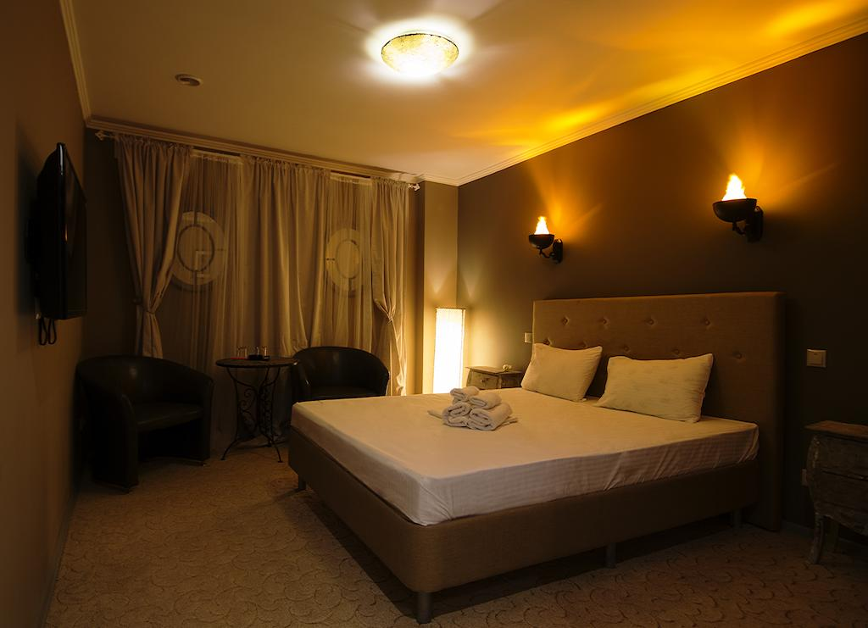

Гостиница «Рандеву» находится в 10 минутах ходьбы от станции метро «Сокольники» в Москве по адресу Улица Гастелло 5, Сокольники. В гостинице доступен бесплатный WiFi и бесплатная парковка.
Номера оснащены кондиционером, мини-баром, феном и телевизором с плоским экраном со спутниковыми каналами.
В здании отеля работает кафе и бар. По запросу для гостей организуют доставку в номер завтрака, продуктов либо готовых блюд.
Красная площадь, Московский Кремль и Большой театр находятся в 5 остановках метро от гостиницы «Рандеву». За 25 минут вы сможете добраться до Белорусского железнодорожного вокзала, откуда можно за 35 минут доехать на поезде «Аэроэкспресс» до международного аэропорта Шереметьево.

Сайт гостиницы: http://www.randevu-hotel.ru/rooms/sokolniki.html
Цены на двухместный номер с двуспальной кроватью с 04.04.2018 по 09.04.2018 (5 ночей) стартуют с 17 250 рублей (на 11.10.2017)

- 7 -

- Гостиница Холидей Москва Сокольники 4*

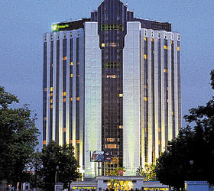

Для ценителей размещения с максимальными удобствами предлагаем 4* гостиницу Холидей Инн, расположенную в непосредственной близости от парка «Сокольники» напротив станции метро по адресу: ул. Русаковская, д. 24, Москва.
Номера отеля оформлены в современном стиле и оснащены кондиционером. Предлагается выбор подушек.
В отеле работают 2 ресторана, в которых подают разнообразные блюда русской и европейской кухни.
В распоряжении гостей отеля Holiday Inn Moscow Sokolniki полностью оборудованный фитнес-зал и круглосуточная стойка регистрации.

Цены на двухместный номер с двумя односпальными кроватями с 04.04.2018 по 09.04.2018 (5 ночей) стартуют с 4 320 рублей (за ночь!) (на 11.10.2017)

ВНИМАНИЕ!
Уважаемые гости, бронирование гостиниц Вы осуществляете САМОСТОЯТЕЛЬНО, за исключением бронирования отелей гостиничного комплекса «Измайлово»!

- 8 -

КОМПЛЕКТАЦИЯ СТЕНДОВ

2 кв. м. | 4 кв. м. | 6 кв. м.
Стол с круглой столешницей (Ø=0,85м) черный 1 шт.  Стул 1 шт.  Светильник (SPOT) 1 шт.  Розетка (220 В*1,5 КВт) 1шт.  Корзина для мусора 1 шт.  Навесная вешалка 1 шт.  Надпись на фризе 10 знаков «гельветик»  Ковровое покрытие 2 кв. м. | Стол с круглой столешницей (Ø=0,85м) черный 1 шт.  Стул 2шт.  Светильник (SPOT) 2 шт.  Розетка (220 В*1,5 КВт) 1шт.  Корзина для мусора 1 шт.  Навесная вешалка 1 шт.  Надпись на фризе 10 знаков «гельветик»  Ковровое покрытие 4 кв. м. | Стол с круглой столешницей (Ø=0,85м) черный 1 шт.  Подиум H0,9x1,0x0,5 м 1шт  Стул 3 шт.  Розетка (220 В*1,5 КВт) 1шт.  Светильник (SPOT) 2 шт.  Корзина для мусора 1 шт.  Навесная вешалка 1 шт.  Надпись на фризе 10 знаков «гельветик»  Ковровое покрытие 6 кв. м.
9 кв. м. | 12 кв. м. | 18 кв. м.
Стол с круглой столешницей (Ø=0,85м) черный 1 шт.  Подиум H0,9x1,0x0,5 м 1шт  Стул 4 шт.  Светильник (SPOT) 3шт.  Розетка (220 В*1,5 КВт) 1шт.  Корзина для мусора 1шт.  Навесная вешалка 1шт.  Надпись на фризе 10 знаков «гельветик»  Ковровое покрытие 9 кв. м. | Стол с круглой столешницей (Ø=0,85м) черный 1 шт.  Подиум H0,9x1,0x0,5 м 1шт  Стул 4 шт.  Светильник (SPOT) 4шт.  Розетка (220 В*1,5 КВт) 1шт.  Дверь (1,0*2,0 м) 1шт.  Корзина для мусора 1 шт.  Навесная вешалка 1 шт.  Надпись на фризе 10 знаков «гельветик»  Ковровое покрытие 12 кв. м. | Стол с круглой столешницей (Ø=0,85м) черный 1 шт.  Подиум H0,9x1,0x0,5 м 1шт  Стул 4 шт.  Светильник (SPOT) 6 шт.  Розетка (220 В*1,5 КВт) 1шт.  Дверь (1,0*2,0 м) 1 шт.  Корзина для мусора 1 шт.  Навесная вешалка 1шт.  Надпись на фризе 15 знаков «гельветик»  Ковровое покрытие 18 кв. м.
24 кв. м. | 27 кв. м. | 36 кв. м.
Стол с круглой столешницей (Ø=0,85м) черный 1 шт.  Подиум H0,9x1,0x0,5 м 1шт  Стул 4 шт.  Светильник (SPOT) 7 шт.  Розетка (220 В*1,5 КВт) 2 шт.  Дверь (1,0*2,0 м) 1шт.  Корзина для мусора 1 шт.  Навесная вешалка 1шт.  Надпись на фризе 15 знаков «гельветик»  Ковровое покрытие 24 кв. м. | Стол с круглой столешницей (Ø=0,85м) черный 1 шт.  Подиум H0,9x1,0x0,5 м 1шт  Стул 6 шт.  Светильник (SPOT) 8 шт.  Розетка (220 В*1,5 КВт) 2 шт.  Дверь (1,0*2,0 м) 1шт.  Корзина для мусора 1 шт.  Навесная вешалка 1шт.  Надпись на фризе 20 знаков «гельветик»  Ковровое покрытие 27 кв. м. | Стол с круглой столешницей (Ø=0,85м) черный 1 шт.  Подиум H0,9x1,0x0,5 м 1шт  Стул 8 шт.  Стеллаж 1 шт.  Светильник (SPOT) 12 шт.  Розетка (220 В*1,5 КВт) 2шт.  Дверь (1,0*2,0 м) 1шт.  Корзина для мусора 1шт.  Навесная вешалка 1шт.  Надпись на фризе 20 знаков «гельветик»  Ковровое покрытие 36 кв. м.

- 9 –

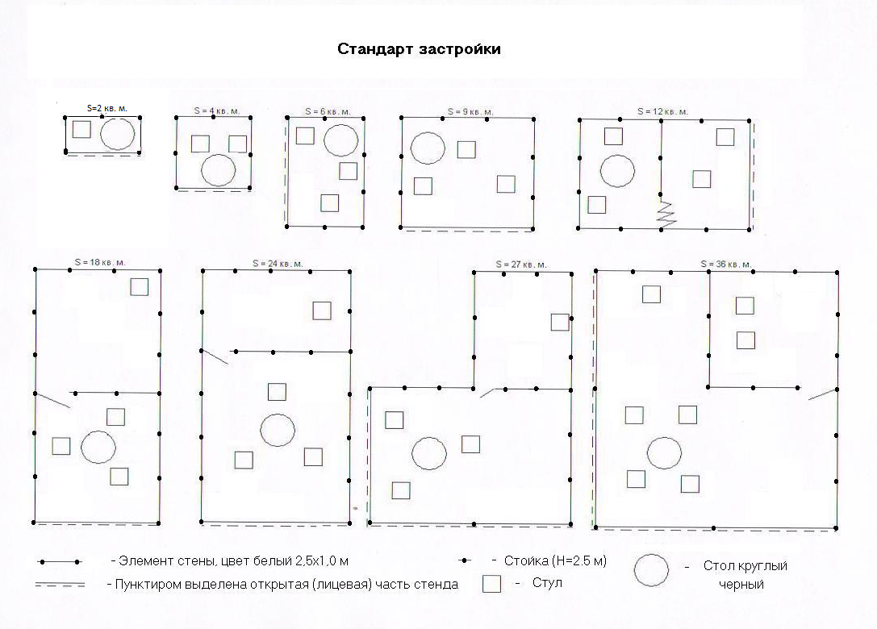

УВАЖАЕМЫЕ ИЗОБРЕТАТЕЛИ И УЧАСТНИКИ ВЫСТАВКИ!

Московский международный Салон изобретений и инновационных технологий «Архимед-2018» предлагает Вам в случае необходимости воспользоваться дополнительным оборудованием к стандартной комплектации стендов. Перечень дополнительного оборудования и услуг Вы можете получить, обратившись по электронному адресу mail.archimedes.ru (тел. 8-495-366-14-65/ 8-495-366-03-44).

Обращаем внимание российских участников, что оплата как регистрационного взноса, так и дополнительного оборудования производится в рублях по курсу ЦБ на день оплаты.

- 10 -

ВЫСТАВКИ И ЭКСКУРСИИ В МОСКВЕ

В качестве досуга предлагаем Вашему несколько нетривиальных экскурсий по столице

Гостям отелей гостиничного комплекса «Измайлово» представится прекрасная возможность посетить находящийся в пешей доступности от отелей Измайловский Кремль

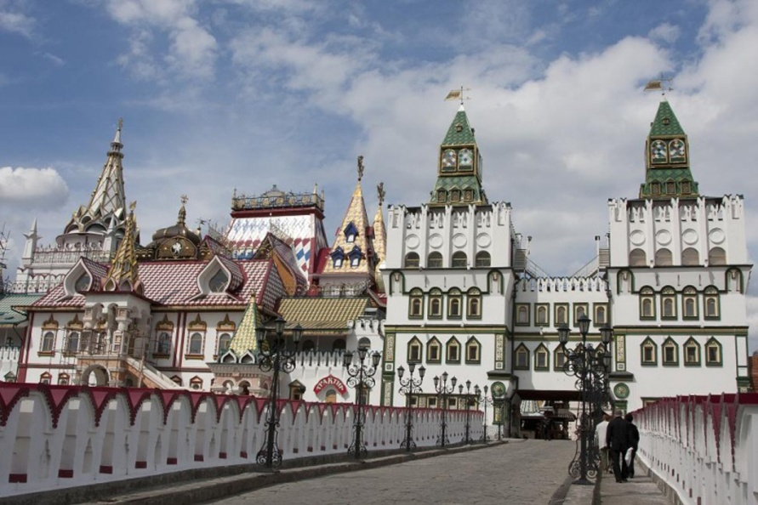

Измайловский кремль – это не крепость и не памятник архитектуры, а построенный в наши дни историко-архитектурный и культурно-развлекательный комплекс. Измайловский кремль объединил в себе многие черты старинных русских кремлей разных времен, самые интересные и красочные их детали и в тоже время здесь представлена современная индустрия отдыха.

Описание
Измайловский кремль расположен на холме, он окружен деревянным ограждением и каменной стеной с массивными проездными башнями.
Строения комплекса выполнялись по чертежам и эскизам царской резиденции 16-17 веков, среди них самыми значимыми являются Дворец российской трапезы и храм Святителя Николая. (Источник: https://www.msk-guide.ru/izmailovskii_kreml.htm).

- 11 -

Как добраться до Измайловского кремля
- Станция метро «Партизанская», затем пройти мимо гостиничного комплекса Измайлово, вскоре Вы увидите мост, который приведет Вас к центральному входу. Время в пути от метро составит около пяти минут
Сайт: http://www.kremlin-izmailovo.com/

ПАРК «СОКОЛЬНИКИ»

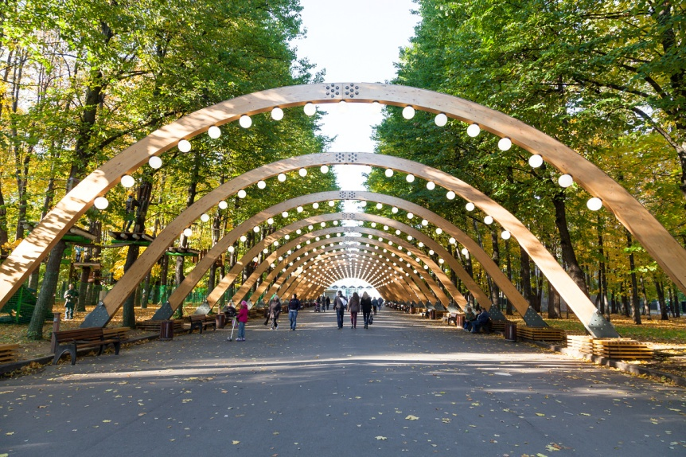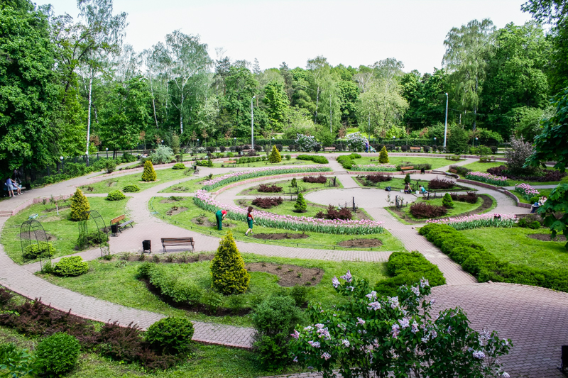

Парк «Сокольники» - один из красивейших парков столицы – находится в нескольких шагах от Конгрессно-выставочного центра, в котором состоится экспозиция нашего Салона.
«Сокольники» — уникальный комплекс парковой, природной и национальной культуры, памятник садово-паркового искусства . Планировка парка очень удобна для посетителей: аллея от Главного входа приводит к Большому кругу. От него веером расходятся восемь аллей, пересекаемых Поперечным просеком. При этом образуются девять секторов, в которых размещаются различные павильоны и эстрады. На каждом просеке высажены деревья одной породы.

- 12 -

В «Сокольниках» каждый посетитель сможет найти себе развлечение по душе: прогуляться по Сиреневому саду, посетить Музей «Сокольники», угоститься чашечкой кофе в уютных кофейнях «Море внутри» и «Мельница», перекусить в ресторане здоровой еды «Sekta-cafe», заглянуть в Сад астрономов или Контактный зоопарк.

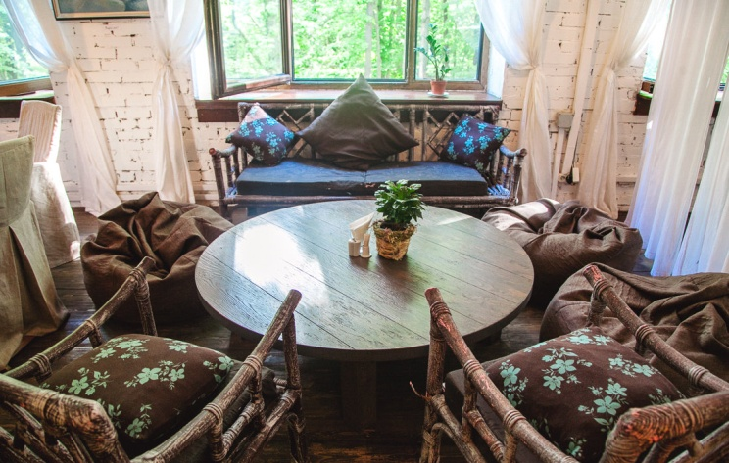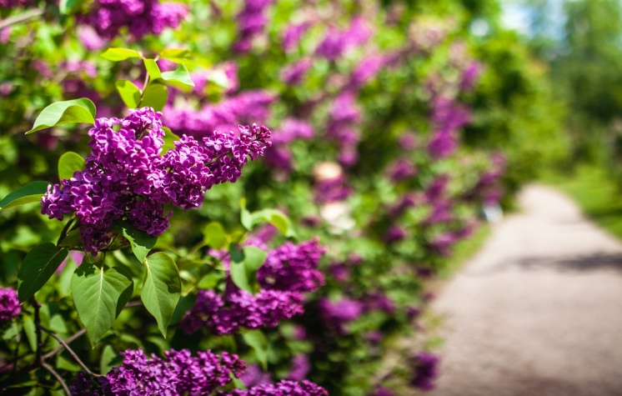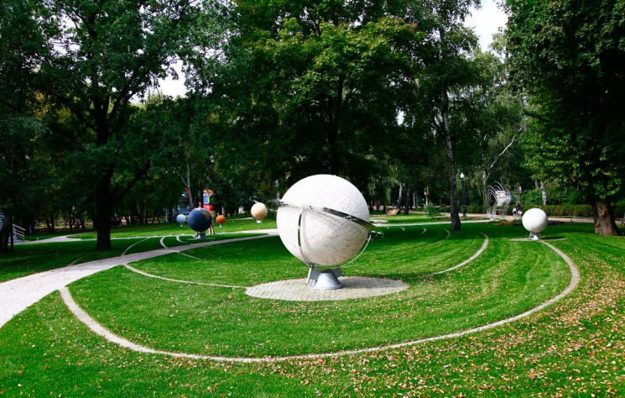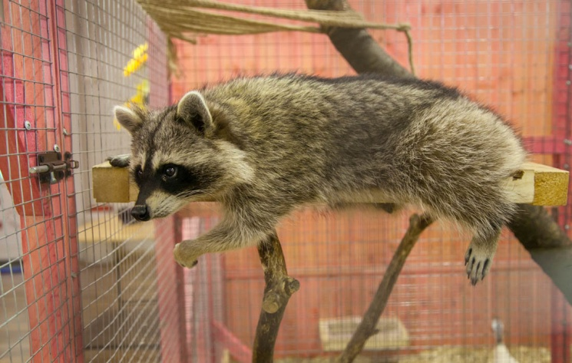

(фото и описание Парка - http://park.sokolniki.com/news)

- 13 -

Государственный исторический музей

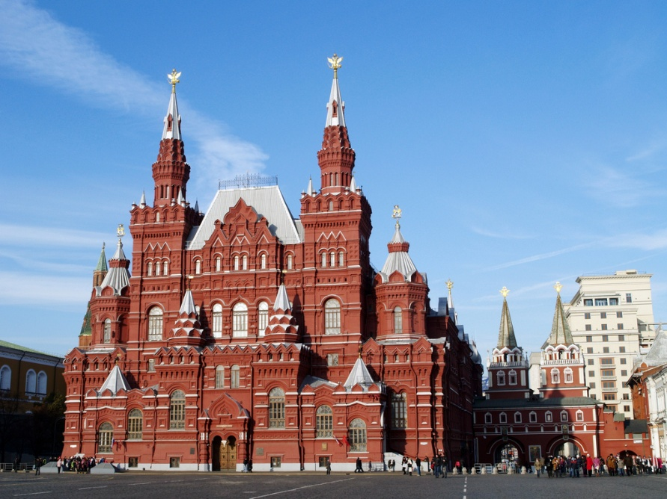

Март‐июнь 2018

«Резная кость XVIII‐XIX веков из собрания семьи Карисаловых»
Выставка представляет коллекцию резной кости семьи Карисаловых, глава которой Михаил Юрьевич Карисалов много лет занимается коллекционированием, просветительской деятельностью и меценатством. В экспозицию выставки включены около 150 предметов, выполненных русскими мастерами в XVIII‐XIX вв.: скульптура, иконы, панно, сундуки, псише и др. Коллекция резной кости Карисаловых на сегодняшний день является самым крупным частным собранием резной кости в России.

- 14 -

Экскурсия «Ночная Москва с 56-го этажа смотровой площадки «Москва-Сити»
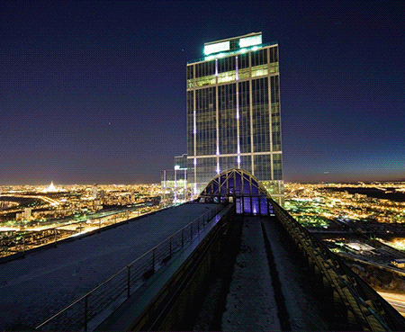

Смотровая площадка «Империи» расположена на 58 этаже. За считанные минуты гости совершат подъем на высоту более 200 метров (скорость лифта — 7 м/с) и полюбуются на панорамные виды ночной Москвы. Эта прогулка станет настоящей находкой для современных романтиков. По своей красоте панорама города, открывающаяся с высотной площадки Москвы-Сити, не уступает виду ночного Чикаго и Нью-Йорка.

http://www.architime.ru/competition/2014/excursion181214mc.htm

- 15 -

Экскурсия «Карибский кризис» - Бункер-42 на Таганке



(Картинка взята с официального сайта Бункера: http://bunker42.com/opisanie-ekskursiy.php?ELEMENT_ID=228)

Экскурсия посвящена самой критичной точке всего периода Холодной войны, когда мир находился на грани ядерного апокалипсиса. Узнаете подробности событий октября 1962 года и роли нашего объекта в событиях Карибского кризиса. Например, что в бункере находилось 600 человек, и именно здесь управляли стратегической авиацией. В случае политического решения отсюда мог бы поступить приказ о применении атомного оружия.
Продолжительность экскурсии – 1.15 час.
Спуск в музей и подъем на поверхность осуществляется по лестнице.
Информация о ценах: http://bunker42.com/ekskurs/169/

Предлагаем Вам также воспользоваться сайтом http://getcity.com/, содержащим актуальную и интересную информацию о культурных событиях Москвы на даты Вашего визита.

- 16 -

ПОЛЕЗНЫЕ ССЫЛКИ И ТЕЛЕФОНЫ:

Сайт Московского международного Салона изобретений и инновационных технологий «Архимед-2018» и Международного инновационного клуба «Архимед» (ООО «ИнновЭкспо») - http://www.archimedes.ru/

Пакет участника Московского международного Салона изобретений и инновационных технологий «Архимед-2018» - http://www.archimedes.ru/--c23b2

Итоги Московского международного Салона изобретений и инновационных технологий «Архимед-2017» - http://www.archimedes.ru/itogi-salona

Каталог Салона «Архимед» - http://www.innovexpo.ru/index.php#cat

Контакты:
Электронная почта: mail@archimedes.ru
ekaterina@archimedes.ru
Телефоны: 7 (495) 366-14-65
7 (495) 366-03-44

- 17 -

